湖北恩施土家族苗族自治州一家名叫**恩施首创水务有限公司**PSCode=422800000032，小时流量数据不入库 ，但十分钟数据，和实时数据流量可以入库， 请求帮忙解决。

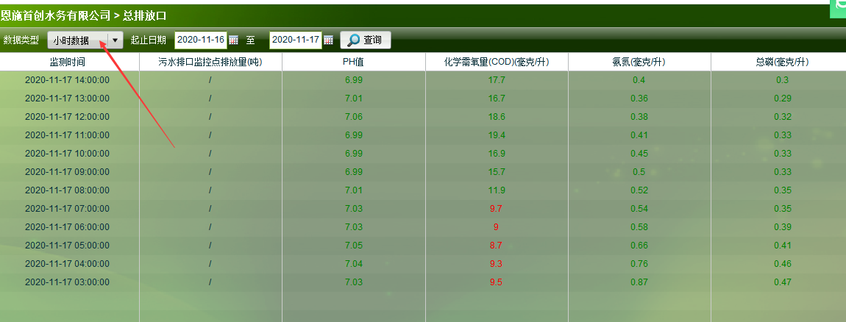

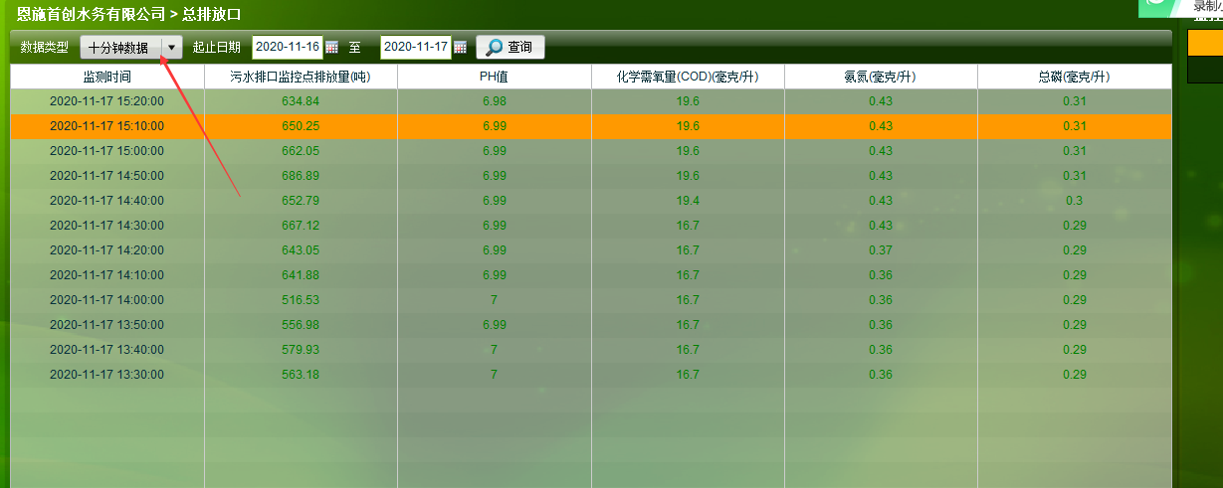

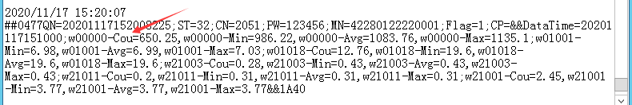

十分钟数据包 可以入库

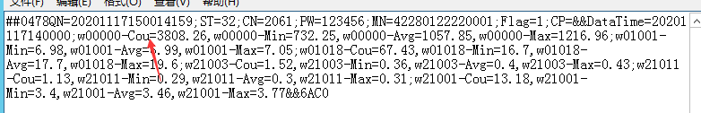

小时数据流量不能入库